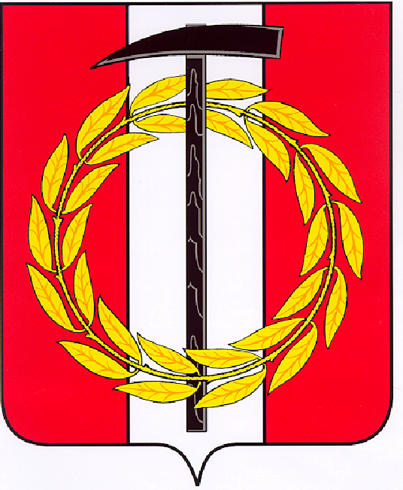
Собрание депутатов Копейского городского округа

Челябинской области

РЕШЕНИЕ
29.03.2023 723
от _______________№_____
О ходе выполнения муниципальной
программы «Развитие муниципальной
системы образования Копейского городского
округа»

Заслушав и обсудив информацию о ходе выполнения муниципальной программы «Развитие муниципальной системы образования Копейского городского округа» в 2022 году, утвержденной постановлением администрации Копейского городского округа Челябинской области от 28.10.2021 № 2577-п,
Собрание депутатов Копейского городского округа Челябинской области
РЕШАЕТ:
1. Информацию о ходе выполнения муниципальной программы «Развитие муниципальной системы образования Копейского городского округа» в 2022 году, утвержденной постановлением администрации Копейского городского округа Челябинской области от 28.10.2021 № 2577-п, принять к сведению (прилагается).
2. Управлению образования администрации Копейского городского округа (Ангеловский А.А.) продолжить реализацию муниципальной программы в 2023 году.
3. Контроль исполнения настоящего решения возложить на постоянную комиссию Собрания депутатов Копейского городского округа по социальной и молодежной политике.

Председатель Собрания депутатов
Копейского городского округа Е.К. Гиске

